三、我國研發經費逐年成長，惟論文及專利相對影響力尚待提升，技術輸出入貿易逆差逐年擴增，允宜持續強化科技創新能力及研發成效應用，以提升國家競爭力
我國88年度研發經費1,905.2億元，逐年遞增至105年度為5,413.6億元。中央政府科技經費預算102年度為910.71億元，亦逐年遞增至106年度為1,027.90億元，顯示在近年財政困窘下，中央政府科技預算仍逐年成長。經查：
(一)依IMD世界競爭力排名，我國技術建設排名逐年下滑
依據瑞士洛桑管理學院2018年世界競爭力年報，我國排名第17名，較上年度下降3名，而在基礎建設大類排名由上年度第21名下滑至第22名，其中技術建設2014年至2018年排名分別為第4名、第9名、第12名、第15名及第18名，顯見技術建設之排名持續下滑。
(二)我國論文平均被引用率仍低於世界平均數
就論文相對影響力而言，我國自93年度至97年度之0.85，逐年成長，101年度至105年度為0.97，與主要國家相較，高於韓國及日本等國，低於美國、德國及以色列等國（詳附表4-2），顯示論文之能見度已有提升，惟仍低於世界論文平均被引用數。
附表4-2：主要國家學術論文相對影響力
年度  國家 | 2004  -2008 | 2005  -2009 | 2006  -2010 | 2007  -2011 | 2008  -2012 | 2009  -2013 | 2010  -2014 | 2011  -2015 | 2012  -2016
美國 | 1.38 | 1.37 | 1.36 | 1.35 | 1.35 | 1.34 | 1.34 | 1.34 | 1.33
德國 | 1.20 | 1.21 | 1.22 | 1.23 | 1.24 | 1.25 | 1.27 | 1.28 | 1.29
以色列 | 1.18 | 1.18 | 1.17 | 1.16 | 1.19 | 1.20 | 1.22 | 1.23 | 1.23
臺灣 | 0.85 | 0.87 | 0.89 | 0.91 | 0.93 | 0.95 | 0.96 | 0.98 | 0.97
日本 | 0.94 | 0.93 | 0.93 | 0.93 | 0.92 | 0.92 | 0.92 | 0.93 | 0.92
南韓 | 0.80 | 0.80 | 0.80 | 0.81 | 0.83 | 0.85 | 0.87 | 0.89 | 0.91
※註：1.資料來源：科技部提供。
(三)我國專利被引用率近年呈下降趨勢
我國專利核准件數已由96年度之4萬9,006件成長至105年度之7萬6,406件（詳附表3-4）。觀察97年度至105年度之現行衝擊指數，我國97年度為0.93，逐年略為下降，至100年度為0.88，101年度上升為1.42，之後逐年略為下降，至105年度略低於1而為0.99，與其他國家相較，低於以色列、美國及南韓等國（介於1.02至2.03間），高於德國及日本等國（分別為0.83及0.67），以上顯示我國專利被引用率近年呈下降趨勢，至105年度低於世界平均數（詳附表4-3）。
附表4-3：主要國家發明型專利之現行衝擊指數
年度 | 97 | 98 | 99 | 100 | 101 | 102 | 103 | 104 | 105
以色列 | 1.12 | 1.14 | 1.11 | 1.07 | 1.93 | 1.87 | 2.01 | 2.14 | 2.03
美國 | 1.13 | 1.12 | 1.13 | 1.11 | 1.35 | 1.38 | 1.39 | 1.41 | 1.43
南韓 | 0.82 | 0.82 | 0.80 | 0.83 | 1.14 | 1.02 | 1.02 | 1.03 | 1.02
臺灣 | 0.93 | 0.90 | 0.89 | 0.88 | 1.42 | 1.26 | 1.19 | 1.09 | 0.99
德國 | 0.85 | 0.85 | 0.85 | 0.86 | 0.96 | 0.95 | 0.92 | 0.93 | 0.83
日本 | 0.97 | 0.95 | 0.93 | 0.95 | 0.95 | 0.88 | 0.83 | 0.76 | 0.67
※註：1.資料來源：科技部提供。
(四)技術輸入金額仍遠遠超逾技術輸出金額，技術貿易逆差仍持續惡化
我國83年度技術輸出金額8.21億元，逐年成長，至104年度為361.75億元，惟技術輸入金額自83年度之145.13億元，亦逐年成長，至104年度為1,601億元，並遠遠超逾技術輸出金額（詳圖4-1）。
若再按產業別細分，104年度技術輸出金額扣除技術輸入金額之貿易逆差，以「電子零組件製造業」及「電腦、電子產品及光學製品製造業」分別為758億7,308萬9千元及387億8,635萬8千元最高（詳圖4-2），此似呼應我國高科技產業主要從事國際代工製造，獲取利潤較微薄，且關鍵技術多仰賴進口之產業結構特性。

圖4-1：我國近年度技術輸出及輸入金額圖
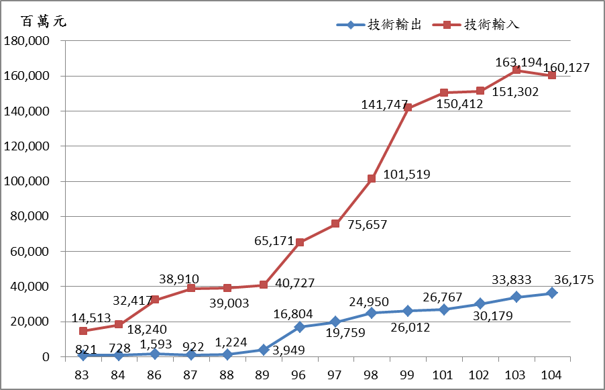

※註：1.資料來源，科技部提供，本報告整理製圖。

圖4-2：我國104年度各產業技術輸出入相抵貿易餘額圖
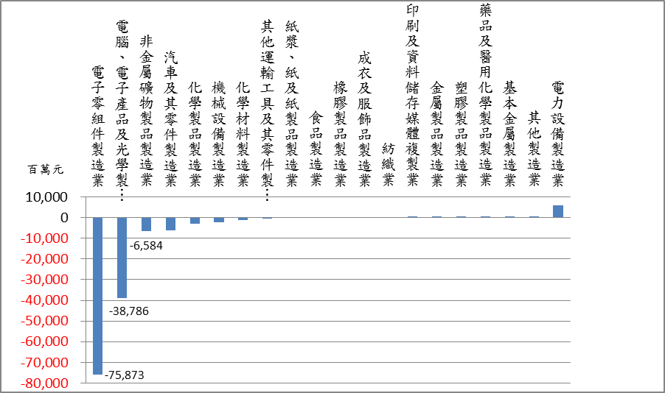
※註：1.資料來源，經濟部統計處網站，本報告整理製圖。

揆諸前述，我國研發經費及中央政府科技預算均逐年遞增，研發投入呈成長趨勢。近年我國專利核准件數已有增加，被引用率雖曾成長，然近年呈遞減趨勢，且技術建設之世界排名下滑，技術輸入金額仍遠逾技術輸出金額。細究各產業技術輸出入相抵之貿易餘額，以「電子零組件製造業」及「電腦、電子產品及光學製品製造業」等高科技產業之逆差金額最高，反映出我國高科技產業以代工製造為主之產業結構特性。為使逐年遞增之科研經費投入充分發揮成效，允宜強化科技創新能力及研發成效之應用，以提升我國關鍵技術之自主程度，進而提升我國產業競爭力。

資料來源：國家發展委員會107年5月24日新聞稿。
論文相對影響力係指論文被引用次數與全球論文平均被引用次數之比值。比值為1代表與世界水準相同，高於1則代表論文相對影響力高於世界水準，反之則低於世界水準。
現行衝擊指數(current impact index,CII)為專利平均每件被引用之頻率相對所有專利被引用之頻率之相對強度，係衡量國家專利對世界各國專利重要程度或影響力之指標。

